新 书 推 荐

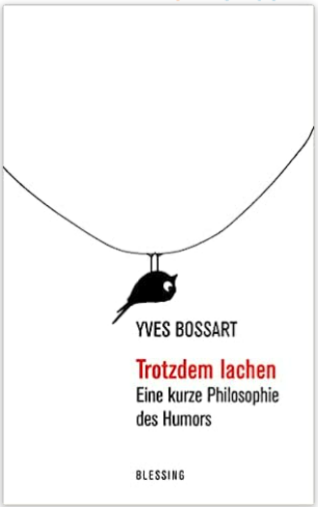
中文书名：《笑口常开：笑的简短哲学》
英文书名：Laughing Matters：A SHORT PHILOSOPHY OF LAUGHTER
德文书名：Trotzdem Lachen
作 者：Yves Bossart
出 版 社：Penguin Random House Verlagsgruppe GmbH
代理公司：ANA/ Lauren
页 数：128页，含图片
出版时间：2022年9月
代理地区：中国大陆、台湾
审读资料：电子稿
类 型：大众哲学

内容简介：

安伯托·艾柯（Umberto Eco）曾经说过，笑是“消除恐惧的艺术”，这就是为什么幽默往往是恐吓者的“天敌”。幽默可以帮助我们后退一步，重新客观地审视我们的信念。因此，它不仅是对抗狂热主义的武器，而且是开放和思想自由的一个先决条件。

《笑口常开》带我们踏上一段充满幽默的哲学之旅：我们为什么要笑？当我们觉得事情有趣时，身体和头脑会发生什么变化？笑仅仅是一个品味问题，还是有一条我们不能跨越的道德界线？柏拉图、尼采和康德对这一古老而人性化的现象有哪些见解？

这本书最适合目前这个充满挑战的时代–毕竟，幽默是黑暗中的笑声。

作者简介：

伊夫·博萨特（Yves Bossart），1983年出生，在卢塞恩、苏黎世和海德堡学习哲学，并在柏林洪堡大学获得博士学位。他是《所见即所思：哲学与摄影的相遇》。（Seeing As Far As We Can Think: Philosophy Meets Photography）的编辑，著有国际畅销书《没有今天，明天就没有昨天》（Without Today There Wouldn't Be a Yesterday Tomorrow）。他曾是一名中学教师，几次在科隆国际哲学节(Phil.Cologne)上露面，并担任过编辑，制片人，截至2017年，他还是瑞士电视节目《哲学的黄金时段》的主持人。他和家人住在苏黎世。

感谢您的阅读！
请将反馈信息发至：版权负责人
Email：Rights@nurnberg.com.cn
安德鲁·纳伯格联合国际有限公司北京代表处
北京市海淀区中关村大街甲59号中国人民大学文化大厦1705室, 邮编：100872
电话：010-82504106, 传真：010-82504200
公司网址：http://www.nurnberg.com.cn
书目下载：http://www.nurnberg.com.cn/booklist_zh/list.aspx
书讯浏览：http://www.nurnberg.com.cn/book/book.aspx
视频推荐：http://www.nurnberg.com.cn/video/video.aspx
豆瓣小站：http://site.douban.com/110577/
新浪微博：安德鲁纳伯格公司的微博_微博 (weibo.com)
微信订阅号：ANABJ2002
INCLUDEPICTURE "C:\\Users\\18112\\AppData\\Local\\Temp\\ksohtml13604\\wps1.png" \* MERGEFORMATINET 

